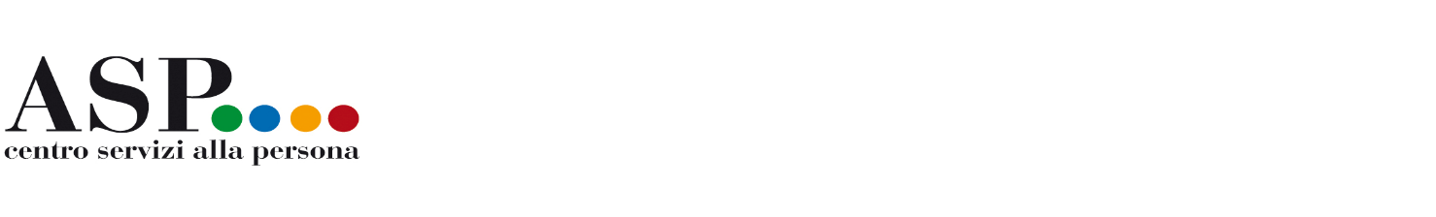
(da consegnare compilata in ogni sua parte e firmata il giorno delle prove scritte)
AUTODICHIARAZIONE
AI FINI DELLA PARTECIPAZIONE ALLE PROVE SCRITTE del 27 Settembre 2022 relative al
CONCORSO PUBBLICO PER SOLI ESAMI PER LA COPERTURA DI N. 4 POSTI DI ASSISTENTE SOCIALE – CAT. D POSIZIONE D1
in applicazione del Protocollo per lo svolgimento dei concorsi pubblici emanato dal Ministero della Salute con ordinanza del 25 maggio 2022 (in attuazione del D.L. n. 36/2022) pubblicata in G.U. n. 126 del 31/05/2022.
Il/la sottoscritto/a ....................................................................................................................................
nato/a a ..................................................................... prov. ( .......) il ......................................................
residente in via ............................................................................. ..................... n. ................................
CAP ........................... Comune ................................................................................ prov. (........)
Documento di riconoscimento ...................................................n. .................................................
rilasciato da .......................................................................in data ...............................................
ai sensi degli artt. 46 e 47 del D.P.R. n. 445/2000, consapevole delle sanzioni penali di cui all’art. 76 dello stesso D.P.R. previste in caso di dichiarazioni mendaci
DICHIARA SOTTO LA PROPRIA RESPONSABILITÀ di:
- NON essere affetto da Covid‐19 e/o di non essere sottoposto al regime di isolamento come misura di prevenzione della diffusione del contagio da Covid-19;
- ESSERE consapevole di dover adottare, durante la prova concorsuale, tutte le misure di contenimento necessarie alla prevenzione del contagio da Covid‐19;
- AVERE preso visione delle misure di sicurezza e tutela della salute per la prevenzione del contagio da Covid‐19, pubblicate sul sito istituzionale di Asp Centro Servizi alla Persona;
- IMPEGNARSI A INFORMARE l’Amministrazione qualora dopo l’accesso e nei giorni successivi risultasse positivo al tampone COVID‐19 o si manifestassero sintomi tali da sospettare il contagio;
ACCETTO, AL MOMENTO DELL’IDENTIFICAZIONE:
- di effettuare l’igiene delle mani con gel idroalcolico;
- di indossare il dispositivo di protezione (mascherina FFP2) fornitami dall’Amministrazione che manterrò indossata correttamente (coprendo naso e bocca) per tutto il tempo di permanenza nell’area concorsuale;
Dichiaro di essere a conoscenza che il trattamento dei dati personali avviene in conformità delle previsioni di legge di cui all’art. 13 REG. UE 679/2016 – D.L. 9 marzo 2020, n. 14 “Disposizioni urgenti per il potenziamento del servizio sanitario nazionale in relazione all’emergenza COVID-19”.
La presente autocertificazione viene rilasciata quale misura di prevenzione della diffusione del contagio da COVID-19”

Ferrara, 27 settembre 2022
Firma_____________________________
(in originale, per esteso e leggibile)

